##### https://outlawbiblestudent.org/wp-content/uploads/2019/01/Lazarus1-e1547258672205-251x350.jpgORAMOS EN FAMILIA

##### 29 de MARZO de 2019

**CUARESMA 5º-A**

**Mensaje:**  **Cuaresma es caminar**

**COMPARTIENDO LA VIDA.**

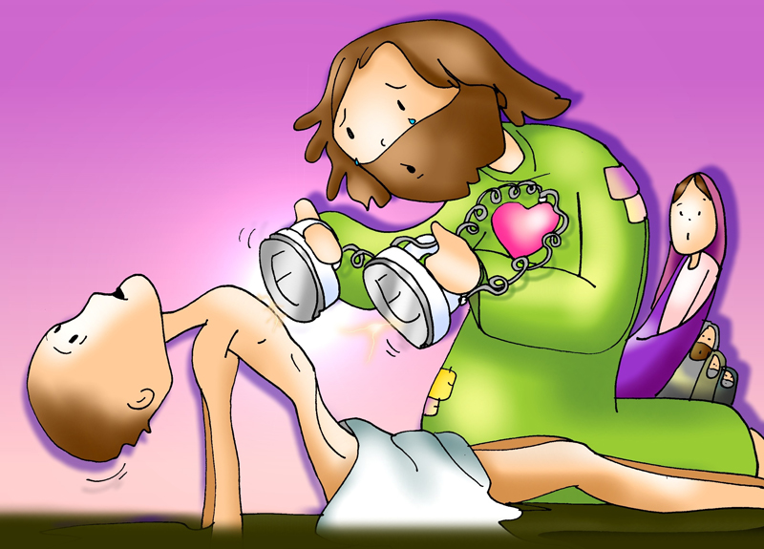

**Cuaresma es caminar**

**COMPARTIENDO LA VIDA.**

CELEBRACIÓN FAMILIAR “EN CASA”

**AMBIENTACIÓN**

*(Preparamos una mesa, unos evangelios, una vela apagada que encenderemos al leer el evangelio y algún símbolo de vida: una planta, unas semillas o una mascarilla…).*

Madre:

- Estamos terminado la cuaresma, esta cuaresma especial, distinta. Hoy queremos rezar en casa, en familia, unidos a tantos enfermos, a tantas personas que luchan solas y tantos héroes que nos ayudan a combatir el mal. Nosotros vamos a quedar en casa y poner todo en manos de Dios. El evangelio que vamos a proclamar nos relata la resurrección de Lázaro. Jesús apuesta por la vida, lucha con las enfermedades y quiere que nosotros hagamos lo mismo.

***Todos: -En el nombre del Padre y del Hijo y del Espíritu Santo. Amén.***

***Madre:*** *-****El Señor resucitado, que es fuente de vida plena para todos, esté con vosotros.***

**EVANGELIO**

**Lectura del santo Evangelio según san Juan 11, 3-7. 17. 20-27. 33-45** (breve): *Yo soy la resurrección y la vida*.

En aquel tiempo, las hermanas de Lázaro le mandaron recado a Jesús diciendo: *«Señor, el que tú amas está enfermo»*….

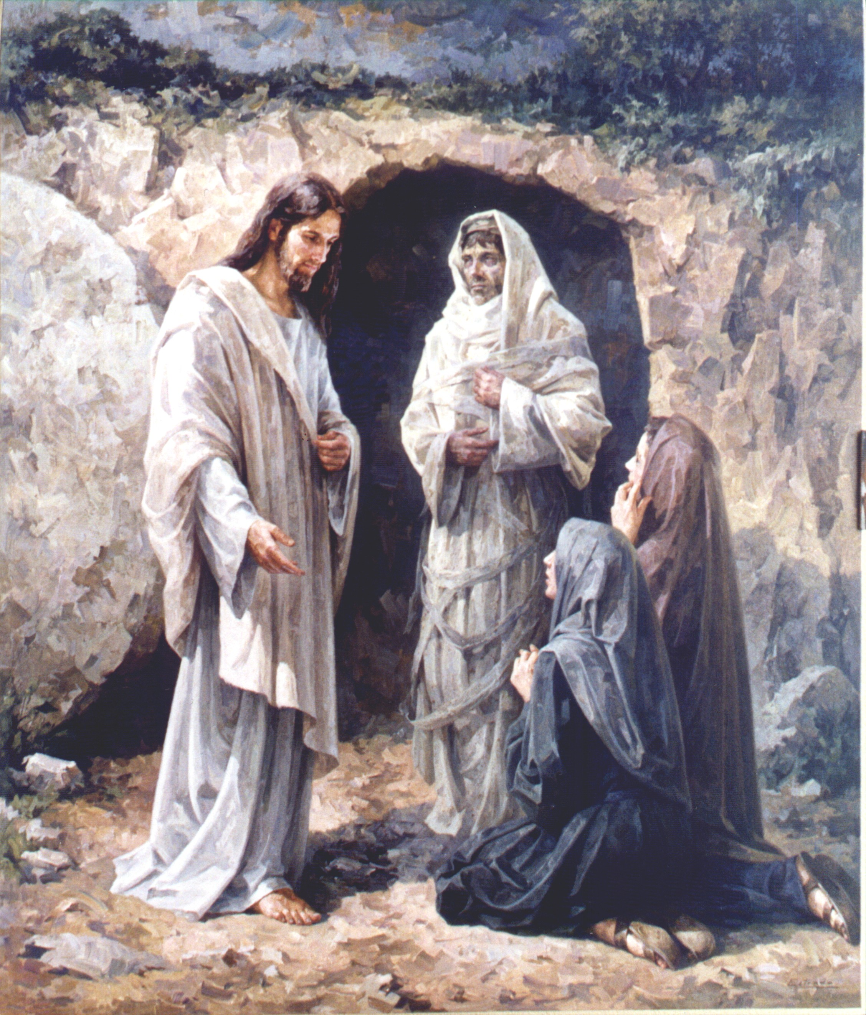 Cuando Jesús llegó, Lázaro llevaba ya cuatro días enterrado. Cuando Marta se enteró de que llegaba Jesús, salió a su encuentro, mientras María se quedó en casa. Y dijo Marta a Jesús:  *«Señor, si hubieras estado aquí no habría muerto mi hermano. Pero aún ahora sé que todo lo que pidas a Dios, Dios te lo concederá».* Jesús le dijo: *«Tu hermano resucitará».* Marta respondió: *«Sé que resucitará en la resurrección en el último día».* Jesús le dijo: ***«Yo soy la resurrección y la vida: el que cree en mí, aunque haya muerto, vivirá; y el que está vivo y cree en mí, no morirá para siempre. ¿Crees esto?».*** Ella le contestó: *«Sí, Señor: yo creo que tú eres el Cristo, el Hijo de Dios, el que tenía que venir al mundo».* Jesús se conmovió en su espíritu, se estremeció y preguntó:  *«¿Dónde lo habéis enterrado?».* Le contestaron: «Señor, ven a verlo». Jesús se echó a llorar. Los judíos comentaban: «¡Cómo lo quería!»…

Dijo Jesús: *«Quitad la losa»…* Entonces quitaron la losa. Jesús, levantando los ojos a lo alto, dijo: *«Padre, te doy gracias porque me has escuchado; yo sé que tú me escuchas siempre; pero lo digo por la gente que me rodea, para que crean que tú me has enviado».* Y dicho esto, gritó con voz potente:   *«Lázaro, sal afuera».* El muerto salió, los pies y las manos atadas con vendas, y la cara envuelta en un sudario. Jesús les dijo: *«Desatadlo y dejadlo andar».* Y muchos judíos que habían venido a casa de María, al ver lo que había hecho Jesús, creyeron en él.

***Palabra del Señor.***

*(Se puede ver en Youtube:* La resurrección de Lázaro, película: <http://www.youtube.com/watch?v=D-eD9FJNPjY> *).*

**REFLEXIÓN ORANTE**

**-Jesús quería a Lázaro, Marta y María:** Pensamos en las personas que queremos y nos quieren… Que nos sentimos y se sienten amigas nuestras. Decimos sus nombres… Pedimos por ellos diciéndole a Jesús algún problema que tienen… Rezamos por los que lo están pasando mal. Le pedimos que esta casa sea siempre amiga de Jesús. Y que cada uno de nosotros nos sintamos y seamos amigos de Él.

**-Jesús llora y se conmueve ante la muerte de Lázaro**, se pone en camino: Pedimos un corazón sensible ante los problemas de los otros. También por los que arriesgan su salud y sus vidas por todos.

**-Jesús regala a Marta el don de la fe, la vida nueva de la gracia:** “¿Crees esto Marta?”. “Creo, Señor, tú eres la resurrección y a vida”. Le decimos: Creo, Señor, pero aumenta mi fe, que sea un tesoro para mí”.

**-Jesús le devuelve la vida a Lázaro:** Pensamos cómo podemos compartir la vida, o con quién, pensamos personas que estos días necesitan una llamada, un gesto… Le decimos:

Todos: DAME, SEÑOR TU VIDA. ENSÉÑAME A COMPARTIR LA MÍA.

También se podría utilizar para la reflexión uno de estos vídeos:

-“Afuera”, Verbo Divino 2020, reflexión: <https://www.youtube.com/watch?v=h6FSeAdNMBo>

-“Dar vida”, Verbo Divino 2014, reflexión: <https://www.youtube.com/watch?v=fvmhTXMoM9c&t=63s>

**ORACIÓN DE LA COMUNIDAD**

-Padre: *A Dios, Padre y amigo de la vida, oramos con fe, diciendo:* Todos: ***-Creo Señor, danos tu Vida.***

-Madre: Por la Iglesia, para que nos contagie de ganas de vivir, de ilusión, de fe en Cristo resucitado. ***Oremos.***

-Hijo 1: Por los cristianos, para que superemos aquello que hay de muerte, de pecado, de vicio en nosotros.***Oremos.***

-Hijo 2: Por los que están enfermos, por los que pasan situaciones difíciles, por los que nos cuidan.***Oremos.***

-Hijo 1: Por las personas que les falta fe, por los que tienen miedo, por todos los que estos días fallecen a causa del coronavirus.***Oremos.***

-Hijo 2: Por los que se esfuerzan en desarrollar sus cualidades y las ponen al servicio de los demás dando vida. ***Oremos.***

-Madre: **Por** nosotros, por nuestra familia, por los abuelos. ***Oremos.***

-Padre: *Te damos gracias, Padre por el don de la vida, ayúdanos a respetarla y a defenderla. Por JCNS.*

**ORAMOS TODOS JUNTOS:**

Gracias por la Vida.

Gracias Jesús por la vida que **me has dado,** fruto de tu amor y del amor de mis padres. Soy consciente de que la vida **está llena de posibilidades.** Eso me hace más responsable, con ganas de aprovechar las cualidades.

Padre bueno, quiero vivir **la vida como un don** que tengo que compartir. Tú haces correr por mis venas la **vida de la gracia** con la fe que alimentas en los sacramentos. También nos prometes a los que te seguimos la **vida nueva** después de esta, una vida, llena de amor contigo y para siempre.

Jesús, ante la muerte de Lázaro escuchaste y acogiste entre lágrimas las quejas de tus amigos Marta y María y con tu palabra les devolviste a su hermano vivo, “resucitado”.

Hoy te pedimos por todos aquellos que están enfermos en los hospitales, en casa, solos o cansados por las durezas de la vida.

Te damos gracias por los que arriesgan su vida por devolvernos la salud, por alimentarnos o servirnos; sostén sus fuertes manos y pon alegría en su corazón.

Cuida de esta familia grande del mundo, Médico divino.

Que siempre confiemos en ti, que *“eres la Resurrección y la vida”*, porque contigo **¡TODO VA A SALIR BIEN!**

**Te lo pedimos con María, reina de las Misiones. Amén.**

**DESPEDIDA:**

**Madre: -Que el señor nos bendiga y nos guarde a todos.**

**Todos: -Amén.**



FINAL: **Lucía Gil, “Volveremos a brindar”**: <https://www.youtube.com/watch?time_continue=27&v=An4T0wUerRs&feature=emb_logo>

Ó **Hermana Glenda, “Nada es imposible para Ti”:**

<https://www.youtube.com/watch?v=BOb0GZpq_M4>

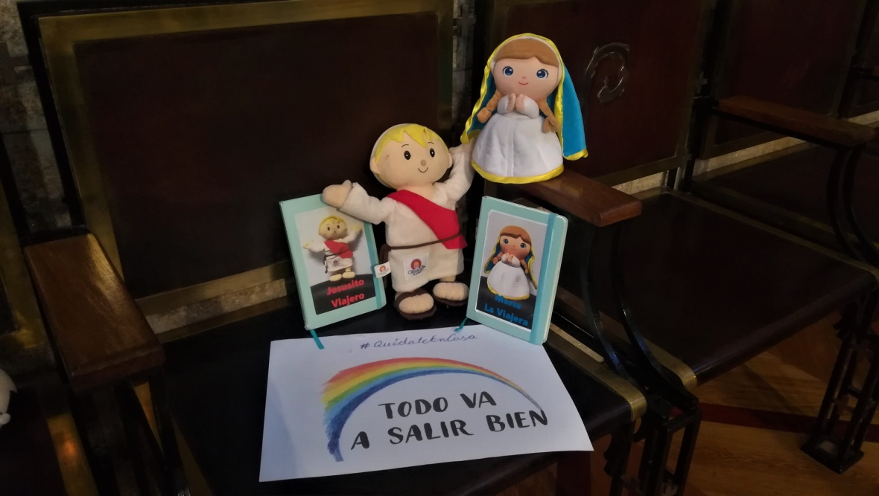

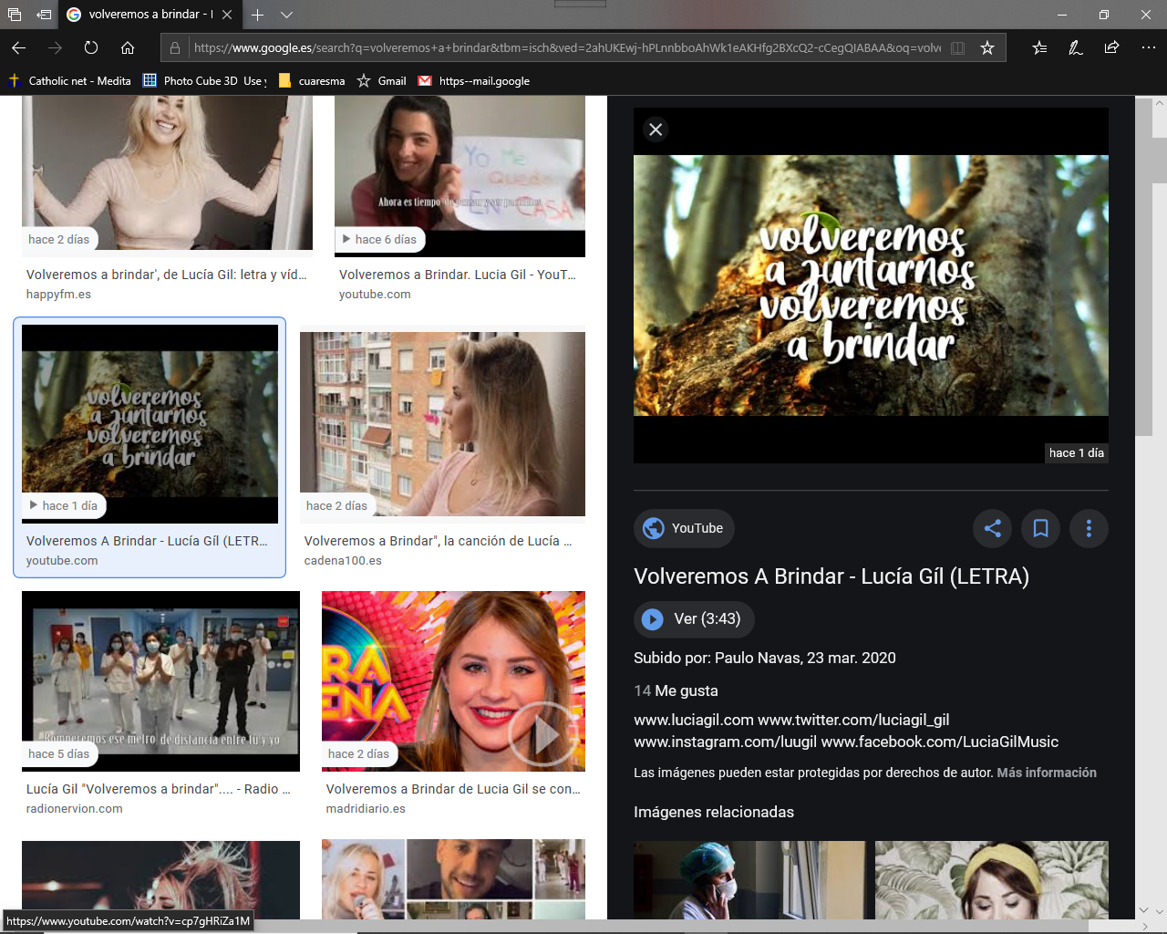

A pesar de todo y a través de todo:

FELIZ DOMINGO, DÍA DEL SEÑOR, de la resurrección y la vida.

* * * *

RED CATEQUISTAS GALICIA